DEFY Zero G
Desafiando a la gravedad

En 2017, Zenith marcó el camino hacia la relojería del futuro con el revolucionario Defy El Primero 21, el único cronógrafo automático de alta frecuencia diseñado para medir centésimas de segundo. Este año, DEFY se presenta como una completa colección con distintos grados de complejidad mecánica que van desde los modelos con tres agujas hasta los modelos con Gran Complicación.
La primera materialización de la Alta Relojería futurista, el nuevo Defy Zero G desafía las leyes de la gravedad con su módulo «Gravity Control» giroscópico, optimizado y de tamaño reducido. El célebre dispositivo patentado de Zenith escenifica un fantástico espectáculo en el corazón del calibre de alta frecuencia El Primero, esqueletizado y realizado en tonalidades grises. Equipado con una robusta caja de 44 mm de diámetro, en titanio u oro rosa, el Defy Zero G combina una arquitectura estelar con un brazalete metálico flexible y ergonómico.
Hace un año, Zenith escribió el primer capítulo de la relojería del mañana con el lanzamiento del Defy El Primero 21 —un excepcional cronógrafo con indicación de centésimas de segundo— junto con la primera generación del Defy Lab, el reloj mecánico más preciso del mundo gracias a un oscilador revolucionario. Impulsado por estos ases del rendimiento y la precisión, DEFY se presenta ahora en una completa y moderna colección con varios niveles de complejidad. Desafiando las leyes de la gravedad, el nuevo Defy Zero G (de Gravedad) abandera esta Alta Relojería del futuro, con un módulo giroscópico «Gravity Control» de tamaño reducido y ajustado de forma precisa.
Gravedad: neutralizada.
A principios del siglo XXI, en el marco de su búsqueda de la precisión definitiva, Zenith diseñó un revolucionario dispositivo de control de la gravedad de regulación automática. Este módulo giroscópico patentado, «Gravity Control», anula los efectos de la gravedad en el ritmo de funcionamiento del reloj manteniendo en posición horizontal el órgano regulador y el volante. Como característica adicional, se equipó con el movimiento El Primero de alta frecuencia de oscilación, con capacidad para medir las décimas de segundo.
Reinterpretado de forma futurista en el nuevo Defy Zero G, este sistema esférico formado por 139 diminutos componentes se ha rediseñado y optimizado completamente para aumentar su eficiencia y reducir sus dimensiones. El módulo giroscópico, inspirado en los históricos cronómetros navales, giraba anteriormente entre dos cristales de zafiro convexos y ahora ocupa solo el 30 % de su volumen inicial, de modo que encaja a la perfección entre los dos cristales de zafiro planos de la caja del DEFY. Este dispositivo técnico, extremadamente ligero, luce en todo su esplendor a las 6 horas.
Como garantía doble de una precisión extrema, el corazón del nuevo Defy Zero G late al imponente ritmo del calibre El Primero 8812S de cuerda manual, que oscila a una frecuencia de 5 Hz, y se regula automáticamente mediante una versión modernizada del módulo «Gravity Control». Con sus 324 componentes (139 solo en la jaula giroscópica), este movimiento de fabricación interna de alta frecuencia, heredero del legendario El Primero de 1969, acciona las funciones de las horas y los minutos descentrados, el segundero pequeño y el control de la gravedad, junto con un indicador de la reserva de marcha de más de 50 horas.
Leyes de la atracción… ¡visual!
Este nuevo modelo DEFY con Gran Complicación hace gala de un diseño moderno y estilizado. Visible por ambos lados, el movimiento totalmente esqueletizado y tratado con rodio negro contrasta de forma llamativa con el tono claro de las cinco delgadas líneas que evocan el símbolo de la estrella de Zenith. Éstas combinan con el material de la caja y acentúan el efecto tridimensional de esta dinámica arquitectura. El módulo giroscópico, de tamaño más reducido, gira de forma majestuosa a las 6 horas, mientras que las horas y los minutos descentrados aparecen en un anillo de color azul con índices facetados y luminiscentes y agujas tipo bastón. La subesfera del segundero pequeño y el contador de la reserva de marcha, esqueletizados y dispuestos simétricamente —aparecen entre las 9 y las 10 horas y entre las 2 y las 3 horas, respectivamente— son recorridos por delgadas agujas. La caja forjada en oro rosa o titanio, de 44 mm de diámetro y estanca a 100 metros, se adapta con firmeza a la muñeca masculina con un nuevo brazalete integrado del mismo metal con eslabones en forma de H cepillados y pulidos o con una correa de caucho recubierto de piel de caimán.
Estilo y Alta Relojería con la firma de Zenith.

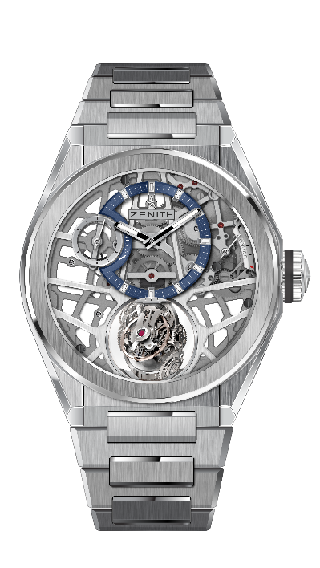
DEFY ZERO G BRUSHED TITANIUM
DETALLES TÉCNICOS

Referencia: 95.9000.8812/78.M9000

PUNTOS CLAVE
Módulo giroscópico «Gravity Control» que
mantiene el órgano regulador en posición horizontal
Ahora ocupa tan solo el 30% de su volumen inicial
Inspirado en los legendarios cronómetros navales.
Nuevo movimiento totalmente esqueletizado: El Primero 8812 S
Esfera esqueletizada

MOVIMIENTO
El Primero 8812 S, manual
Calibre: 16 ¾``` (diámetro: 38,5 mm)
Altura del movimiento: 7,85 mm
Componentes: 324
Jaula giroscópica con 139 componentes
Rubíes: 41
Frecuencia: 36.000 alt/h (5 Hz)
Reserva de marcha: mín. 50 horas
Acabados: Contrapeso del sistema giroscópico de platino

FUNCIONES
Horas y minutos descentrados a las 12 horas
Segundero pequeño a las 9 horas
Módulo «Gravity Control» con regulación automática a las 6 horas
Indicador de reserva de marcha a las 2 horas

CAJA, ESFERA Y AGUJAS
Diámetro: 44 mm
Diámetro de la abertura: 35,5 mm
Altura: 14,85 mm
Cristal: Cristal de zafiro abombado con tratamiento antirreflectante en ambas caras
Fondo de caja: Cristal de zafiro transparente
Material: Titanio cepillado
Estanqueidad: 10 ATM
Esfera: Esqueletizada con un anillo azulado
Índices: Rodiados, facetados y recubiertos de Super-LumiNova® SLN C1
Agujas: Rodiadas, facetadas y recubiertas de Super-LumiNova® SLN C1

CORREA Y HEBILLA
Brazalete: Referencia: 27.95.9000.9004
Denominación: Brazalete de titanio

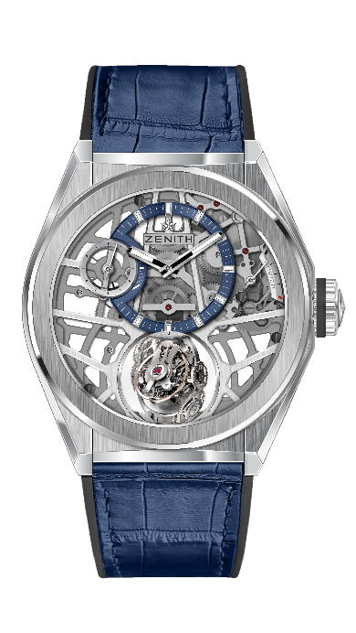
DEFY ZERO G BRUSHED TITANIUM
DETALLES TÉCNICOS

Referencia: 95.9000.8812/78.R584

PUNTOS CLAVE
Módulo giroscópico «Gravity Control» que
mantiene el órgano regulador en posición horizontal
Ahora ocupa tan solo el 30% de su volumen inicial
Inspirado en los legendarios cronómetros navales.
Nuevo movimiento totalmente esqueletizado: El Primero 8812 S
Esfera esqueletizada

MOVIMIENTO
El Primero 8812 S, manual
Calibre: 16 ¾``` (diámetro: 38,5 mm)
Altura del movimiento: 7,85 mm
Componentes: 324
Jaula giroscópica con 139 componentes
Rubíes: 41
Frecuencia: 36.000 alt/h (5 Hz)
Reserva de marcha: mín. 50 horas
Acabados: Contrapeso del sistema giroscópico de platino

FUNCIONES
Horas y minutos descentrados a las 12 horas
Segundero pequeño a las 9 horas
Módulo «Gravity Control» con regulación automática a las 6 horas
Indicador de reserva de marcha a las 2 horas

CAJA, ESFERA Y AGUJAS
Diámetro: 44 mm
Diámetro de la abertura: 35,5 mm
Altura: 14,85 mm
Cristal: Cristal de zafiro abombado con tratamiento antirreflectante en ambas caras
Fondo de caja: Cristal de zafiro transparente
Material: Titanio cepillado
Estanqueidad: 10 ATM
Esfera: Esqueletizada con un anillo azulado
Índices: Rodiados, facetados y recubiertos de Super-LumiNova® SLN C1
Agujas: Rodiadas, facetadas y recubiertas de Super-LumiNova® SLN C1

CORREA Y HEBILLA
Correa: Referencia: 27.00.2322.584
Denominación: Caucho negro recubierto de piel de caimán azul
Hebilla: Referencia: 27.95.0022.930
Denominación: Doble cierre desplegable de titanio

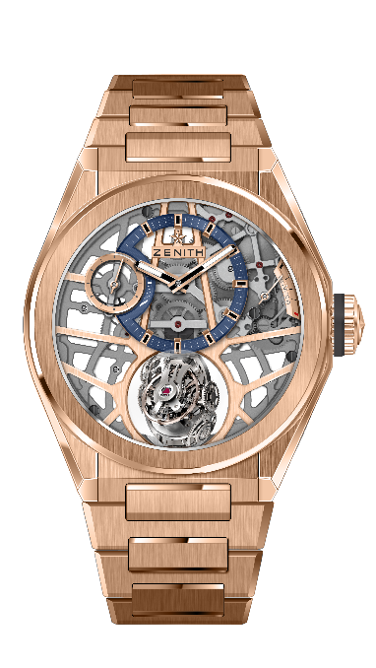
DEFY ZERO G ROSE GOLD
DETALLES TÉCNICOS

Referencia: 18.9000.8812/78.M9000

PUNTOS CLAVE
Módulo giroscópico «Gravity Control» que
mantiene el órgano regulador en posición horizontal
Ahora ocupa tan solo el 30% de su volumen inicial
Inspirado en los legendarios cronómetros navales.
Nuevo movimiento totalmente esqueletizado: El Primero 8812 S
Esfera esqueletizada

MOVIMIENTO
El Primero 8812 S, manual
Calibre: 16 ¾``` (diámetro: 38,5 mm)
Altura del movimiento: 7,85 mm
Componentes: 324
Jaula giroscópica con 139 componentes
Rubíes: 41
Frecuencia: 36.000 alt/h (5 Hz)
Reserva de marcha: mín. 50 horas
Acabados: Contrapeso del sistema giroscópico de platino

FUNCIONES
Horas y minutos descentrados a las 12 horas
Segundero pequeño a las 9 horas
Módulo «Gravity Control» con regulación automática a las 6 horas
Indicador de reserva de marcha a las 2 horas

CAJA, ESFERA Y AGUJAS
Diámetro: 44 mm
Diámetro de la abertura: 35,5 mm
Altura: 14,85 mm
Cristal: Cristal de zafiro abombado con tratamiento antirreflectante en ambas caras
Fondo de caja: Cristal de zafiro transparente
Material: Oro rosa de 18 quilates
Estanqueidad: 10 ATM
Esfera: Esqueletizada con un anillo azulado
Índices: Chapados en oro, facetados y recubiertos de Super-LumiNova® negra
Agujas: Chapadas en oro, facetadas y recubiertas de Super-LumiNova® SLN C1

CORREA Y HEBILLA
Brazalete: Referencia: 27.18.9000.9004
Denominación: Brazalete de oro rosa

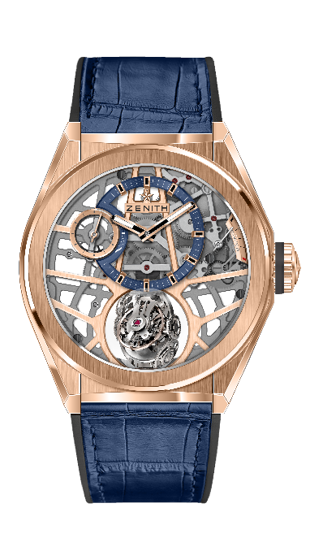
DEFY ZERO G ROSE GOLD
DETALLES TÉCNICOS

Referencia: 18.9000.8812/78.R584

PUNTOS CLAVE
Módulo giroscópico «Gravity Control» que
mantiene el órgano regulador en posición horizontal
Ahora ocupa tan solo el 30% de su volumen inicial
Inspirado en los legendarios cronómetros navales.
Nuevo movimiento totalmente esqueletizado: El Primero 8812 S
Esfera esqueletizada

MOVIMIENTO
El Primero 8812 S, manual
Calibre: 16 ¾``` (diámetro: 38,5 mm)
Altura del movimiento: 7,85 mm
Componentes: 324
Jaula giroscópica con 139 componentes
Rubíes: 41
Frecuencia: 36.000 alt/h (5 Hz)
Reserva de marcha: mín. 50 horas
Acabados: Contrapeso del sistema giroscópico de platino

FUNCIONES
Horas y minutos descentrados a las 12 horas
Segundero pequeño a las 9 horas
Módulo «Gravity Control» con regulación automática a las 6 horas
Indicador de reserva de marcha a las 2 horas

CAJA, ESFERA Y AGUJAS
Diámetro: 44 mm
Diámetro de la abertura: 35,5 mm
Altura: 14,85 mm
Cristal: Cristal de zafiro abombado con tratamiento antirreflectante en ambas caras
Fondo de caja: Cristal de zafiro transparente
Material: Oro rosa de 18 quilates
Estanqueidad: 10 ATM
Esfera: Esqueletizada con un anillo azulado
Índices: Chapados en oro, facetados y recubiertos de Super-LumiNova® negra
Agujas: Chapadas en oro, facetadas y recubiertas de Super-LumiNova® SLN C1

CORREA Y HEBILLA
Correa: Referencia: 27.00.2322.584
Denominación: Caucho negro recubierto de piel de caimán azul
Hebilla: Referencia: 27.87.0022.930
Denominación: Doble cierre desplegable de oro rosa y titanio

